3 ER模型

3.1 实体集
实体集用两个矩形表示，
实体集的名字写在上面的矩形，
属性写在下面的矩形里。
主码用下划线标出

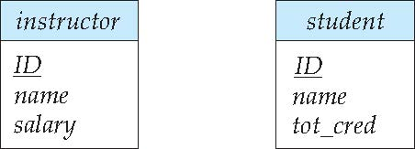

3.2 联系集
联系集用菱形表示
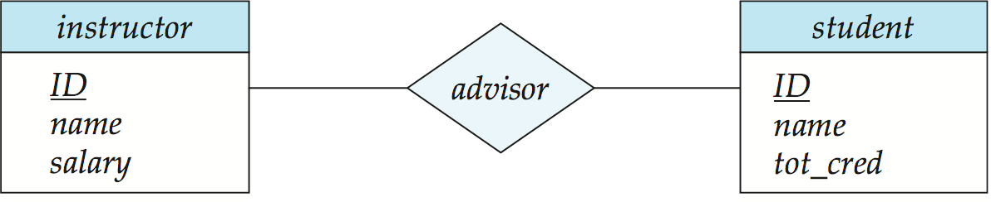
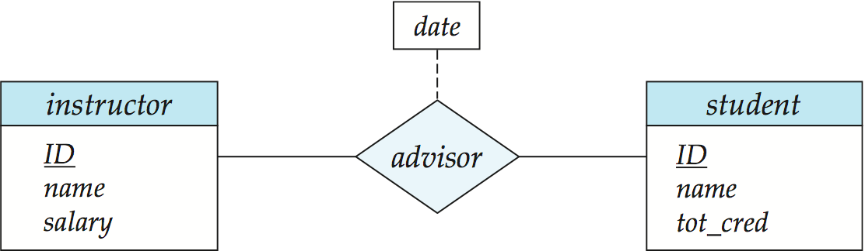
联系集上的属性

角色
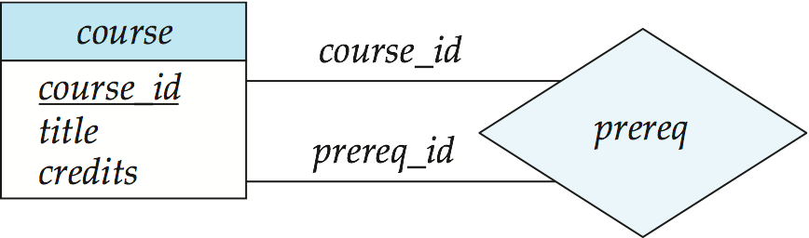
基数约束
参与联系的实体集上需要给出基数约束。
可以用→表示“1”，用无向线段表示“多”
- 一对一
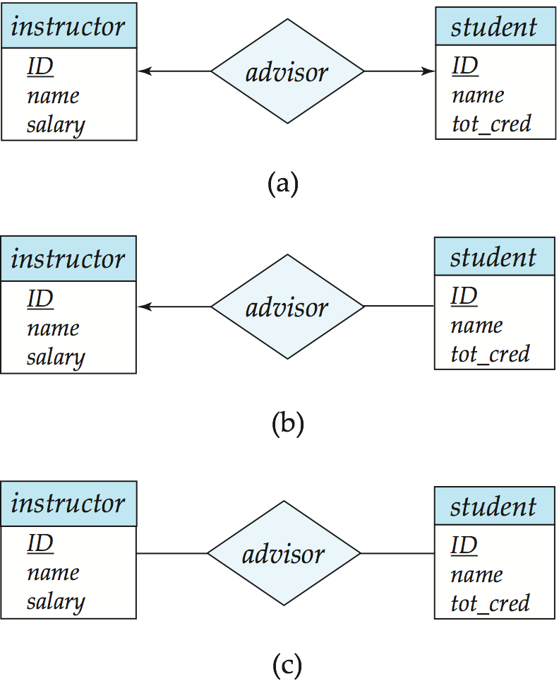
这个图表示1个老师只能指导1个学生，1个学生只能被1个老师指导。

- 一对多

1个老师可以指导多个学生，1个学生只能被1个老师指导。

- 多对一

1个老师只能指导1个学生，1个学生可以被多个老师指导。

- 多对多
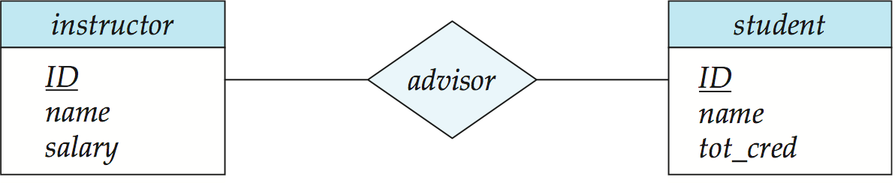
1个老师可以指导多个学生，1个学生可以被多个老师指导。

全参与和部分参与
单线表示部分参与，双线表示全参与
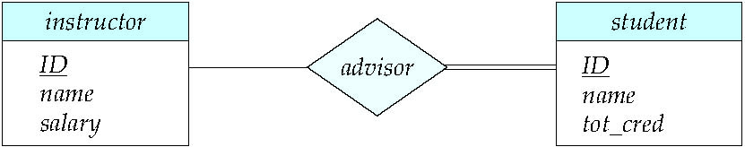
老师可以不指导学生，但是每位学生必须至少由1名指导老师

还可以使用l..h来表示实体集的基数约束
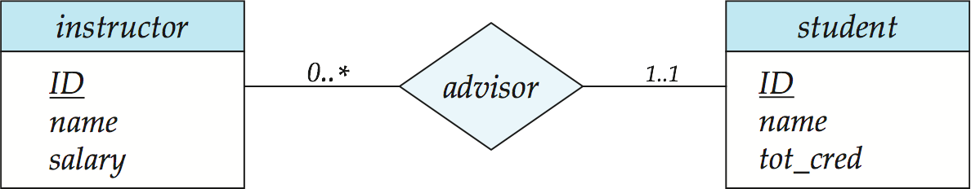
表示1名老师可以指导0名或者多名学生，1名学生只能被1名老师指导。

3.3 弱实体集
弱实体集用双线矩形表示，说实体集的区别属性集用虚线标记。弱实体集没有足够的属性作为主码，他必须依赖与1个强实体集。
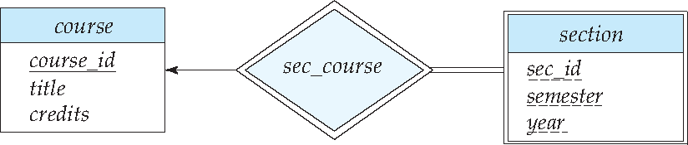
3.4 将E-R转为关系模式
（1）强实体集可以直接转化
student(ID, name, tot_cred)
(2)弱实体集除了包含自身的属性，还包括其依赖的强实体集的主码。
section ( course_id, sec_id, sem, year )
（3）联系集包含了自身的属性，还需要包含参与该联系的属性集的主码
